实验报告：参数传递和系统调用
课程名称：操作系统 | 年级：2023级 | 上机实践成绩：
指导教师：张民 | 姓名：张建夫
上机实践名称：参数传递和系统调用 | 学号：10235101477 | 上机实践日期：2024/12/16
上机实践编号： | 组号： | 上机实践时间：14:50~16:30点

一、目的
了解参数传递并将其实现，实现用户程序和OS之间的系统调用，搞明白参数传递和系统调用在pintos里具体是如何实现的。（本次实验使用cs162，已和张民老师和周孜为助教沟通过）
二、内容与设计思想
1.参数传递
要实现参数传递，先要搞明白pintos中进程是如何创建的，命令行参数肯定是在进程创建的同时传入的，对于cs162，所有测试都是通过run_task函数创建一个用户进程进行测试：
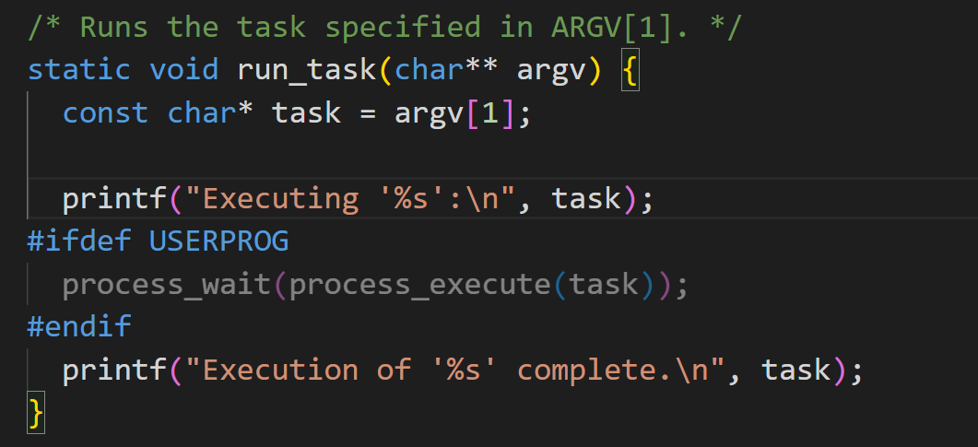
可以看到pintos的主程序调用了process_wait等待该进程完成，process_execute创建该进程，而task，就是整个用户传入的字符串（包括参数），因此要实现参数传递，肯定是在process_execute这个函数及其子函数里做手脚，现在再看process_execute这个函数（截图的是cs162 github上的原始代码，这样我就不用将改动代码删了再截图了）：
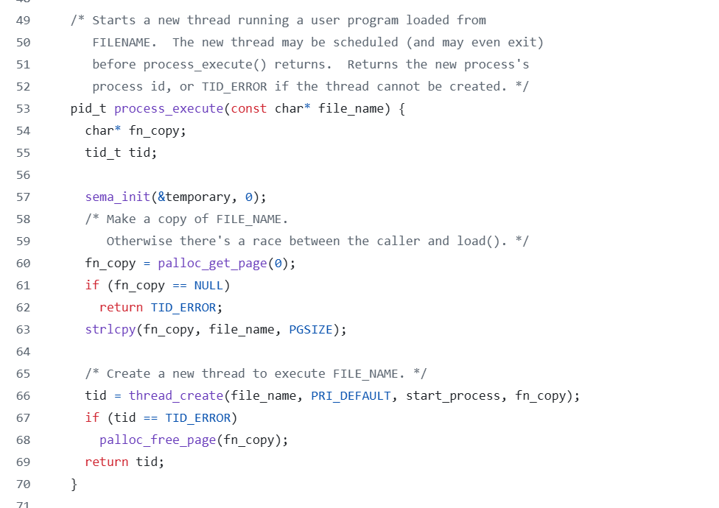
可以看到该函数简单的拷贝了一条命令行就创建了新线程（此处创建线程是因为pintos中所有进程都是由线程模拟的），没有任何的措施来实现父子进程的通信（此处要实现通信是为了给wait和execute两个系统调用做铺垫，父进程必须知道子进程的可执行表是否加载成功，没成功就要杀掉子进程），接着来看thread_create函数：
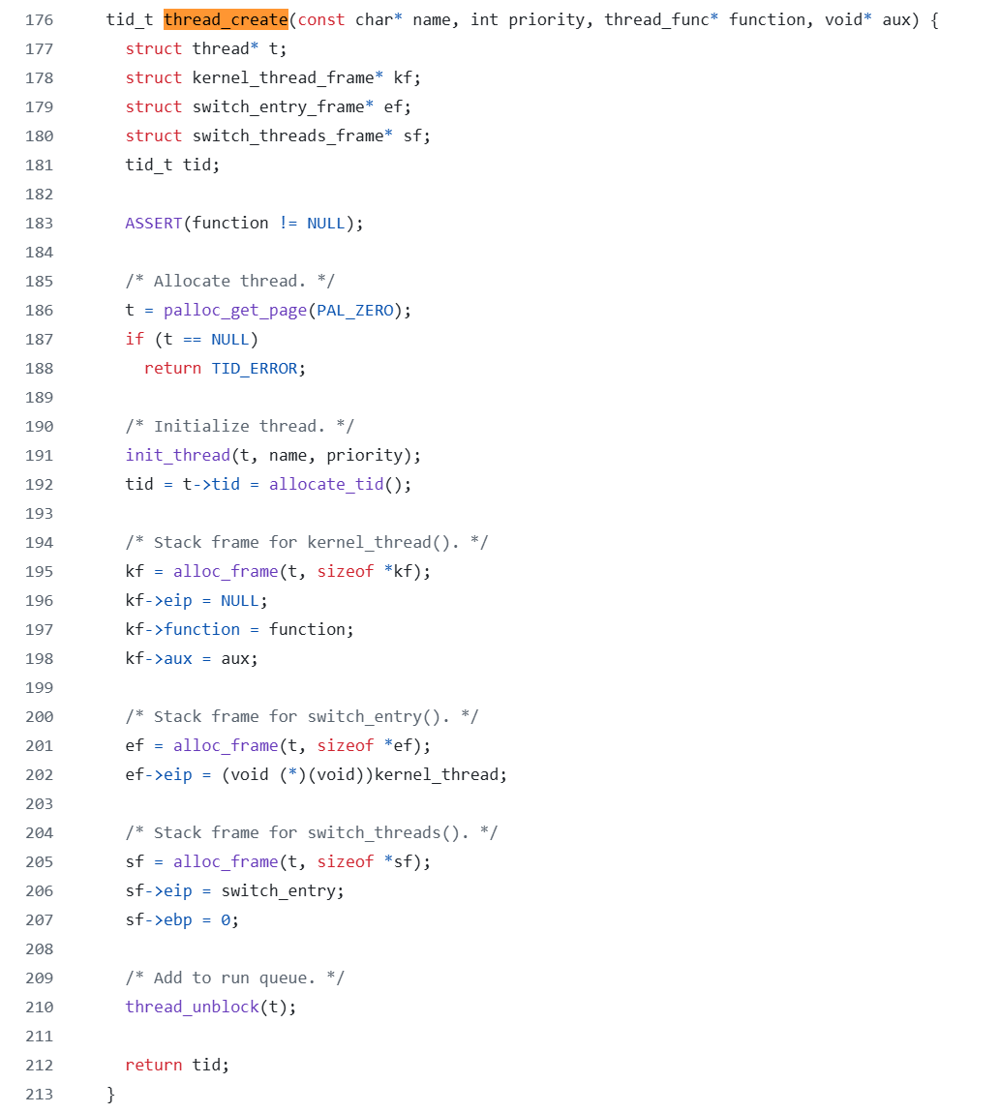
该函数创建好测试主要运行的线程，并设置好该线程的运行函数，最后将该线程加入运行队列，回头看前一张图可以得知，运行函数为start_process，因此我们看一下start_process函数：
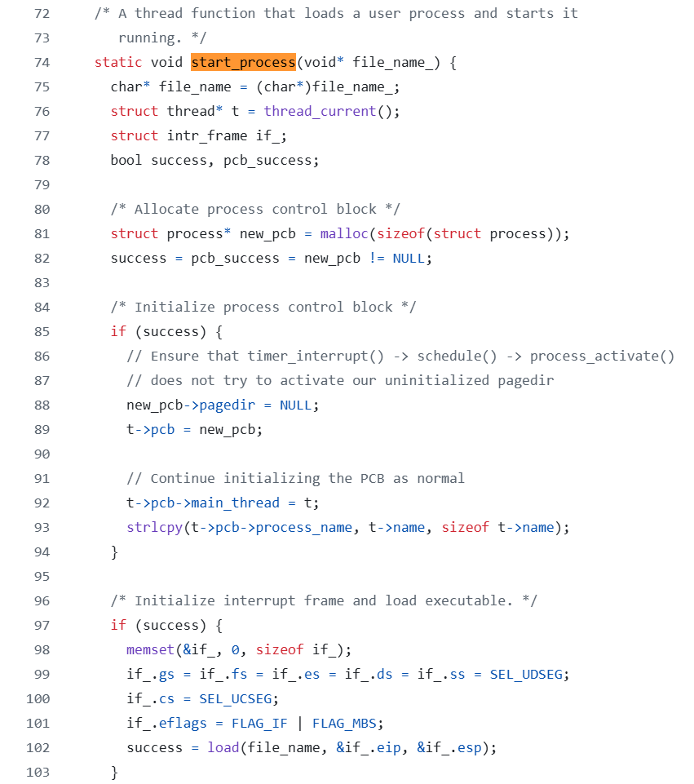
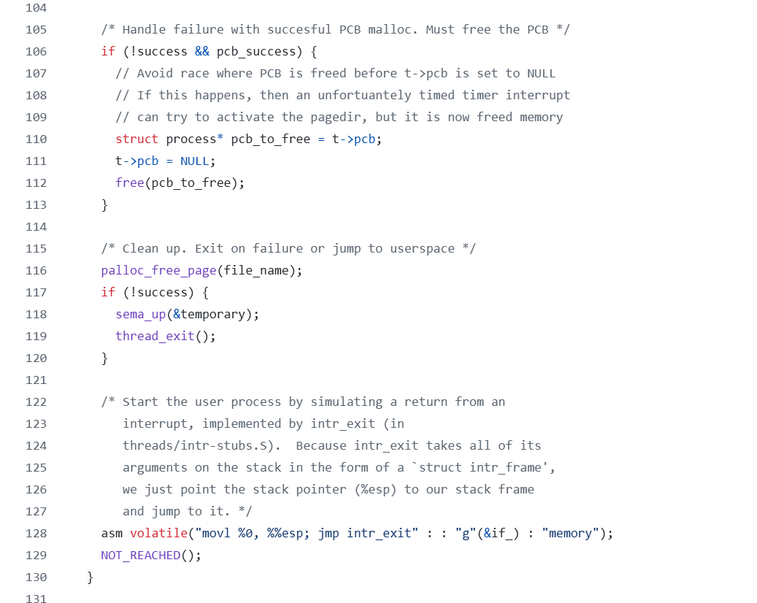
这个函数才是初始化进程的部分，为进程分配pcb块（ucb的cs162将pcb块单拎出来了（实际上就是自己写了个struct），和学校使用的斯坦福的不同），加载可执行表（load函数），通过模拟中断返回正式开启用户进程（最后的汇编部分asm volatile），到这儿，我们就已经可以确定参数传递的代码修改范围（就是上面给出的几个函数）。
确定修改范围后，我们还要了解pintos是怎么将命令行参数传入的，对于pintos，任何用户进程开始运行后（执行最后的汇编部分asm volatile），都会运行如下函数：
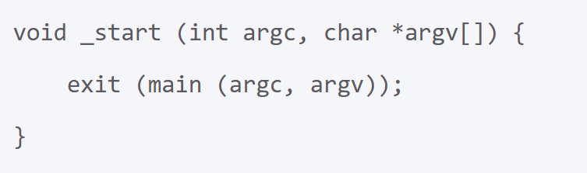
（来自cs162 pintos documentaton）
那么对于函数，传参的方式就是压栈，将所有的参数压栈即可，而对于初始的压栈，pintos有一些额外的要求，以文档中的例子为例：
命令行参数为：/bin/ls -l foo bar
压栈的结果是：
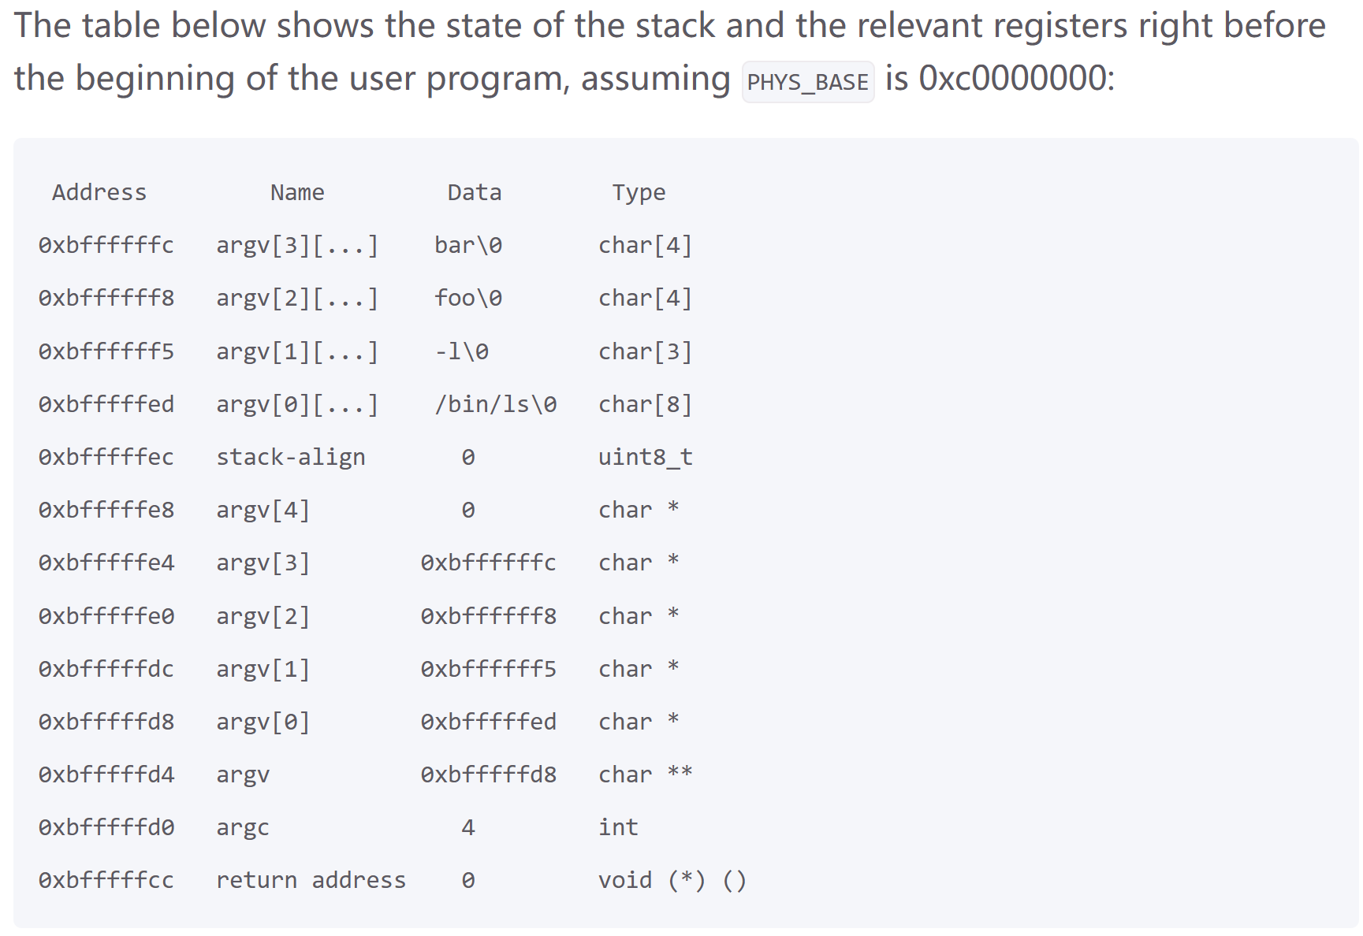
可以看到命令行参数倒序推入栈，接着为了使接下来的指针部分保持16字节对齐（需要注意的是，这里的对齐指的是从argv[argc]一直到假返回地址这个部分对齐，以上图为例，stack-align的地址为ec结尾，那么假返回地址也必须是什么c结尾，这个部分最初我做的时候花了3天时间才搞明白这个对齐什么意思，之前一直理解为全部对齐，一直过不了测试）
然后根据C的标准，需要推入argv[argc]，再推入各个字符串的地址，接着推入argc，参数的个数，最后推入假返回地址模拟函数传参。

2.系统调用
对于系统调用，我们也要首先知道pintos是怎么进行系统调用的，pintos的系统调用是通过程序的‘陷阱’实现的，程序通过执行int $0x30（一条汇编语句）进行系统调用（当然，再执行这一句之前程序已经将所有的参数推入栈上），至于为什么是这样可以观察下面这个函数：（位于syscall.c中）
该函数初始化了调用int $0x30时将会执行的函数（syscall_handler），保证在开中断的情况下才进行调用。
在了解了这些之后，观察我们要修改的主函数syscall_handler：
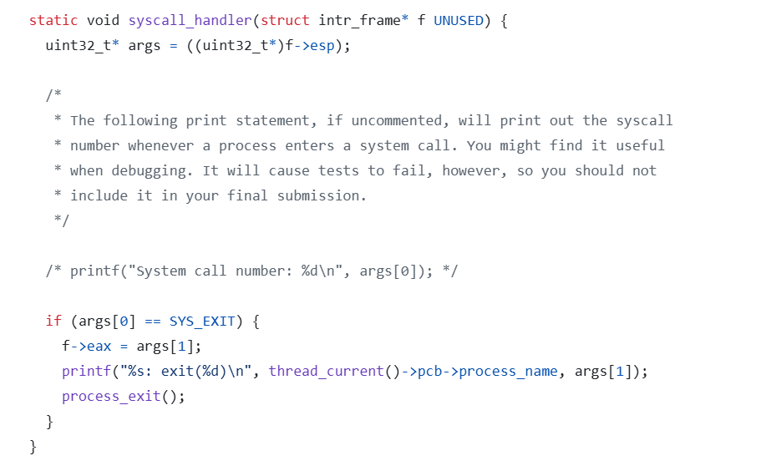
该函数只实现了一个sys_exit，并且还实现不对（没有任何的参数地址检查，作为运行在内核层面的代码应该检测用户传来的任何东西，如果用户试图访问一个非法地址，例如没有页表映射的地址，内核应根据不同的系统调用进行相应的处理）。其他值得一提的就是intr_frame中的esp（此处为何esp指向参数可以参阅intr-stubs.S，pintos所有中断都是从这进去从这出来）指向了用户传入的第一个参数（args[0]是系统调用号），由此实现用户参数的获取。
三、使用环境
1．主机os：Windows-11
2．虚拟机os:Linux
3．虚拟环境：docker的linux镜像
4．代码编辑器:vscode
四、实验过程
1.参数传递：
首先修改pcb块和tcb块，并构建父子进程交流的结构体：
Tcb块添加了：
exit系统调用需要用到
用于处理线程打开的文件（文件相关的系统调用需要用到）
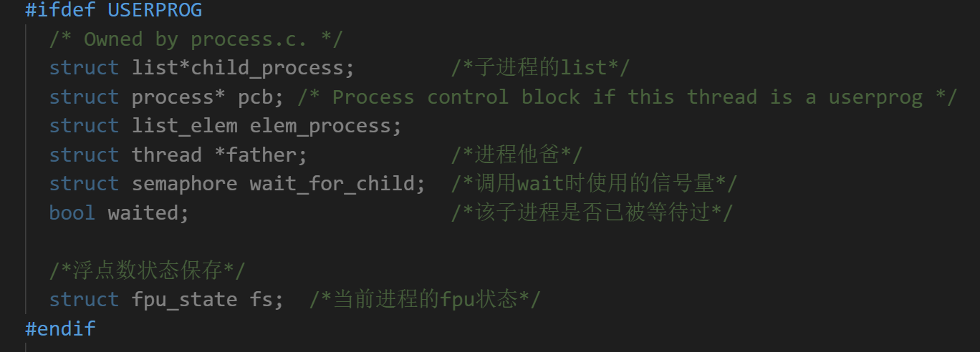
实现wait系统调用所需的各种参数（fpu_state不用管，这个是cs162特有的测试）
Pcb块：
此处所添加的字段注释已表达清楚
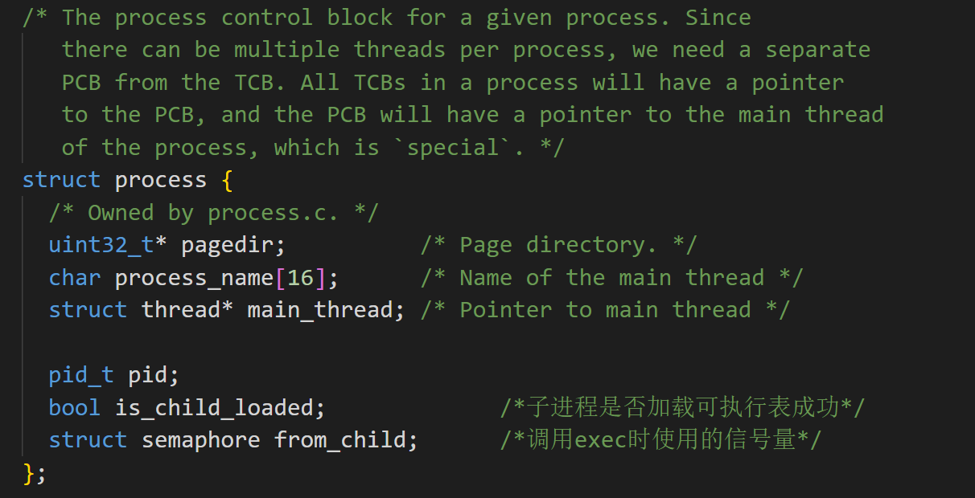
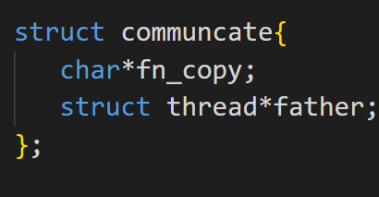
communcate结构体用于将参数传给子进程，让子进程知道父进程是谁，同时传一份命令行字符串的拷贝）
接着正式修改函数：
先是process_execute函数（此处按照用户进程创建的逻辑讲述修改过程，实际上的修改过程是很复杂的，大部分情况是发现测试过不了就修改部分代码，后面又发现这个修改方式不能适配之后的要求，又不得不推翻重做，当时修改的时候蛮伤脑筋的）：
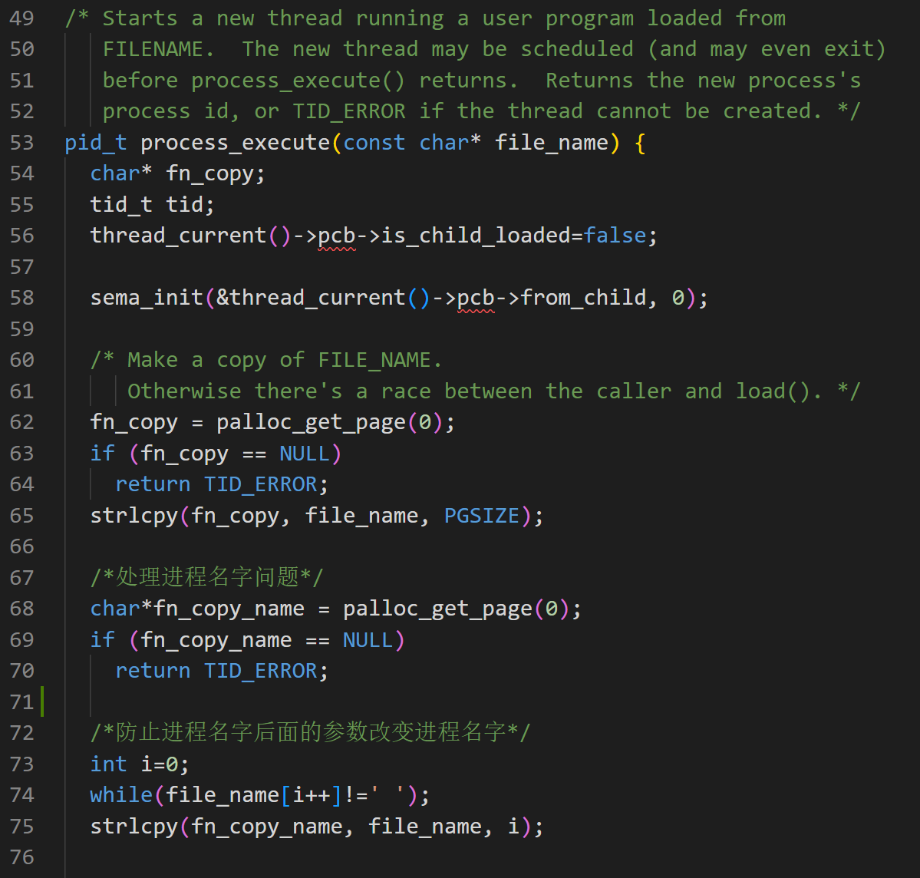
用于判断子进程执行表是否加载成功，初始化为失败
初始化父子进程的信号量，子进程将用这个通知父进程自己的初始化结束
此处是为了拿到该进程的名字，fn_copy_name就是进程名，实际上就是测试的名字
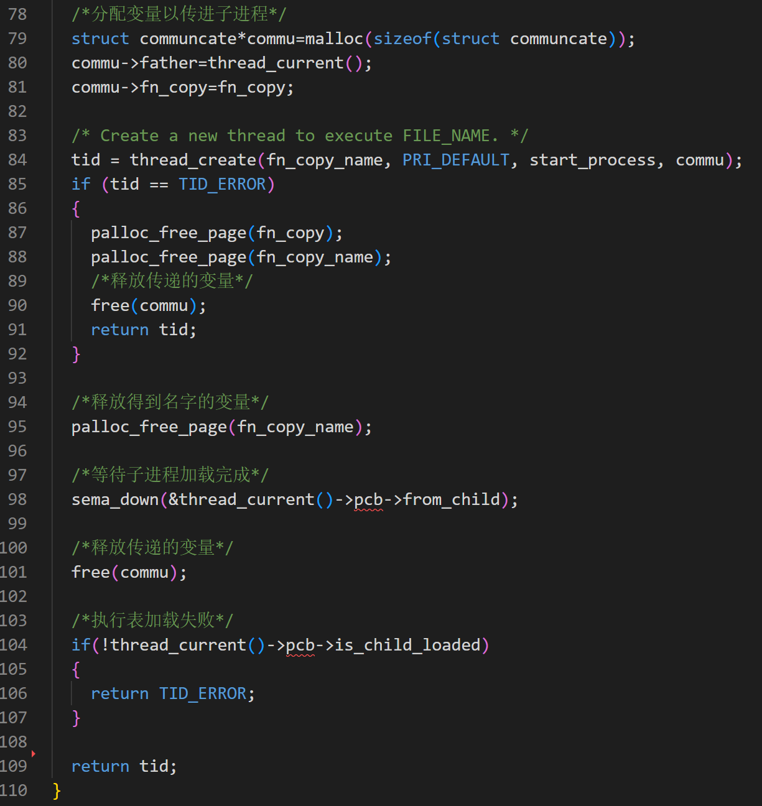
通过communcate结构体将命令行参数传给子进程
资源释放和错误处理，同时父进程也要等待子进程可执行表加载完成（无论是否成功）
接着是thread_create函数：
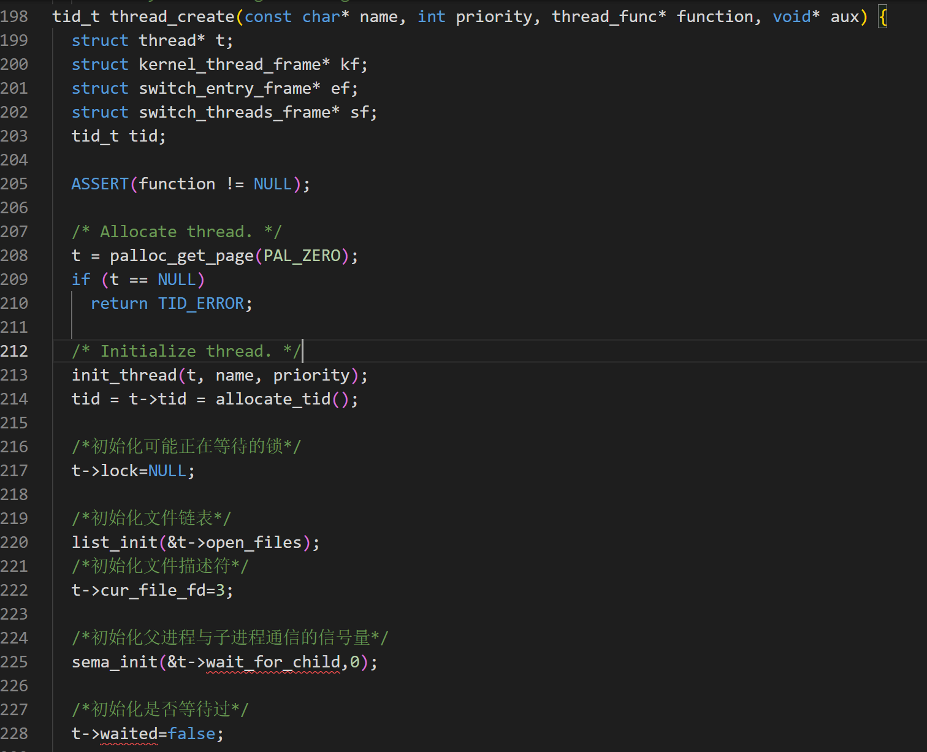
原先函数内部的创建线程的部分
Proj1后面实现优先级调度用的（呃呃呃..实践课连完整的优先级调度都不用实现），不用管
初始化管理文件的相关字段，此处设为3是因为0：标准输入；1：标准输出；2：标准错误，因此从3开始
如果自身成为父进程的话，要初始化这些字段（以实现嵌套生成线程）

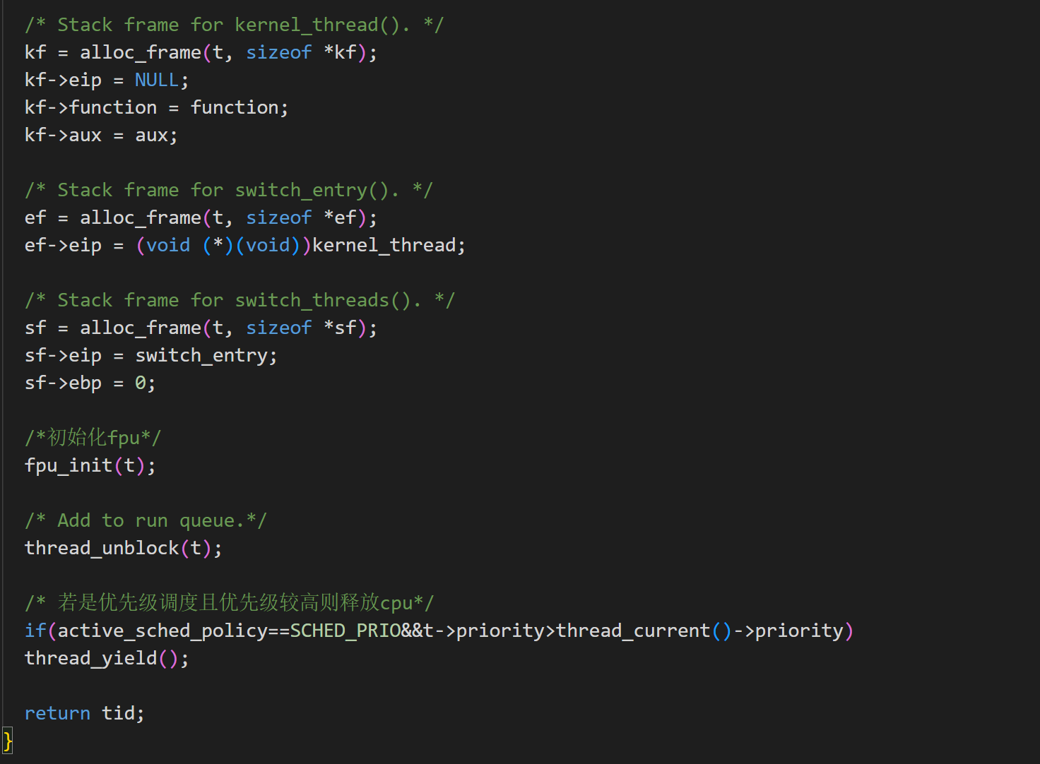
原先函数构建栈帧的部分
fpu部分不用管，是为了过cs162特有的测试
其他的更改为proj1的更改，也略过
接着看start_process函数（由于函数较长，与原函数相同的部分不再注解）：
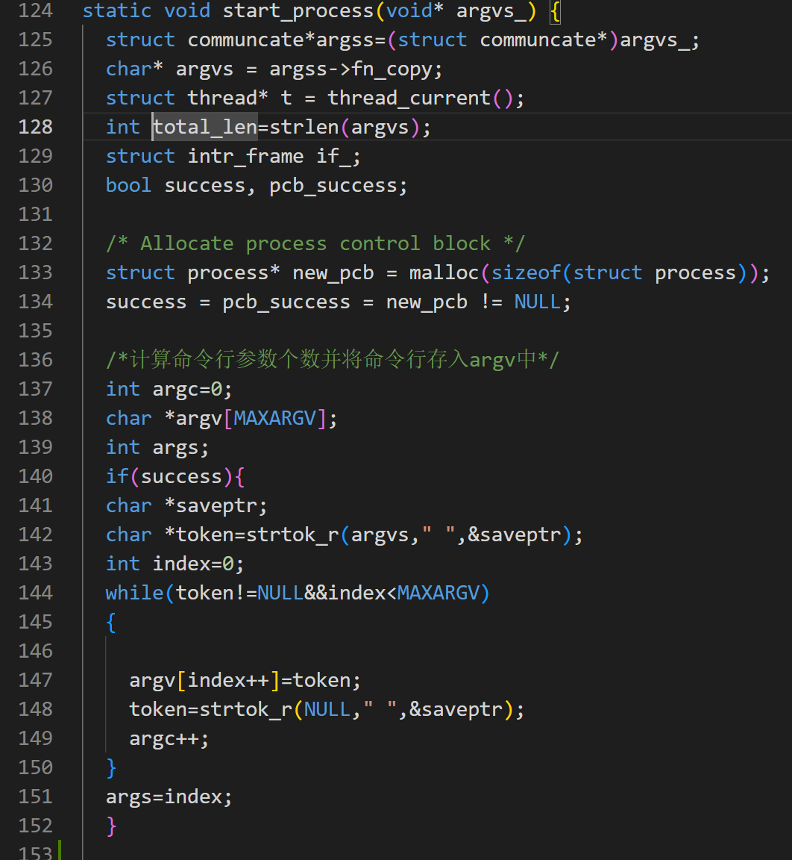
从argvs_得到communcate，并通过thread_current函数得到当前线程，以及参数传递的重点intr_frame（原本是线程切换，保存上下文用，这里用来传参和各种寄存器的初始化））
这里使用c库里的strtok_r函数做命令行参数分割，分割的结果保存在字符串数组argv中
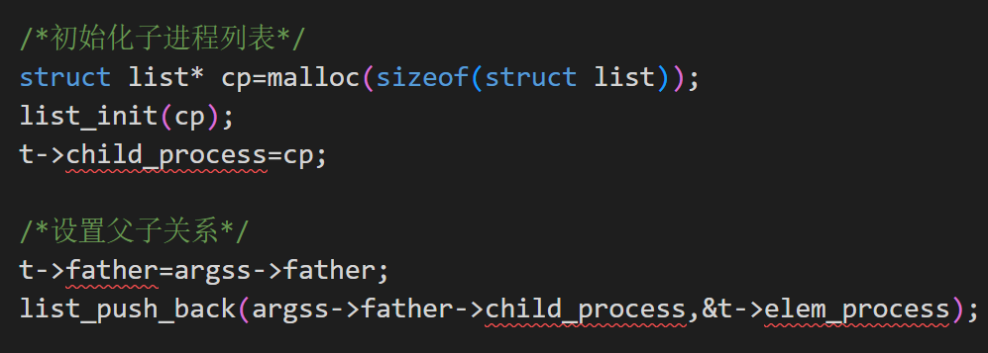
初始化自身的子进程列表，方便wait系统调用实现，同时设置父子关系，并将自己加入到父进程的列表当中
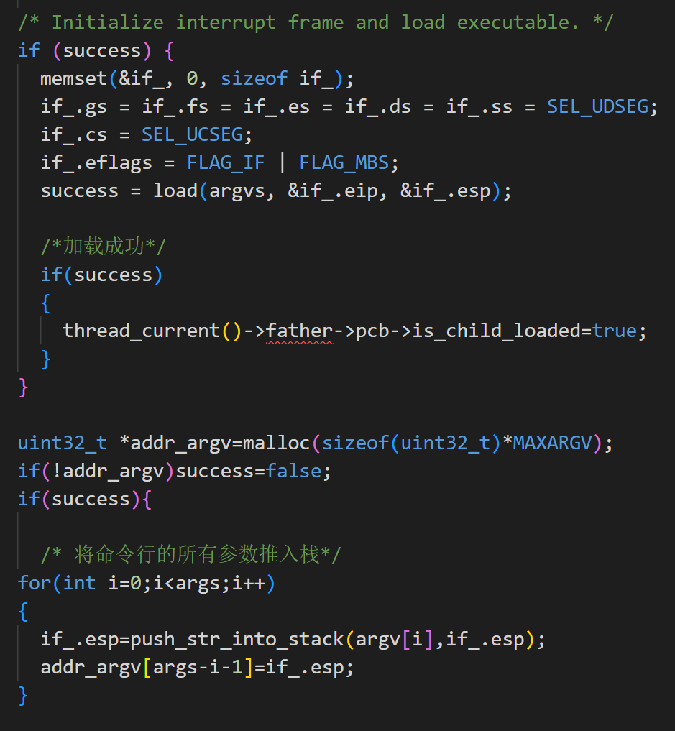
如果可执行表加载成功，将父进程内的判断子进程是否加载成功的bool变量设为true，此处并没有将这个bool变量设为全局变量是因为使用全局变量会出现需要同步的情况，而且如果存在多个父子关系同时创建线程，全局变量要记住每一次的上下文，实现较为困难（实际上我第一次就是这样实现的，后面发现这样实现的话问题太多，就换成了目前这种，只是说tcb会大一些）
此处再分配一个addr_argv是为了能够记住推入栈的各个字符串的位置，这样在第二次入栈时（也就是要16字节对齐的那个部分）就可以使用这个addr_argv入栈
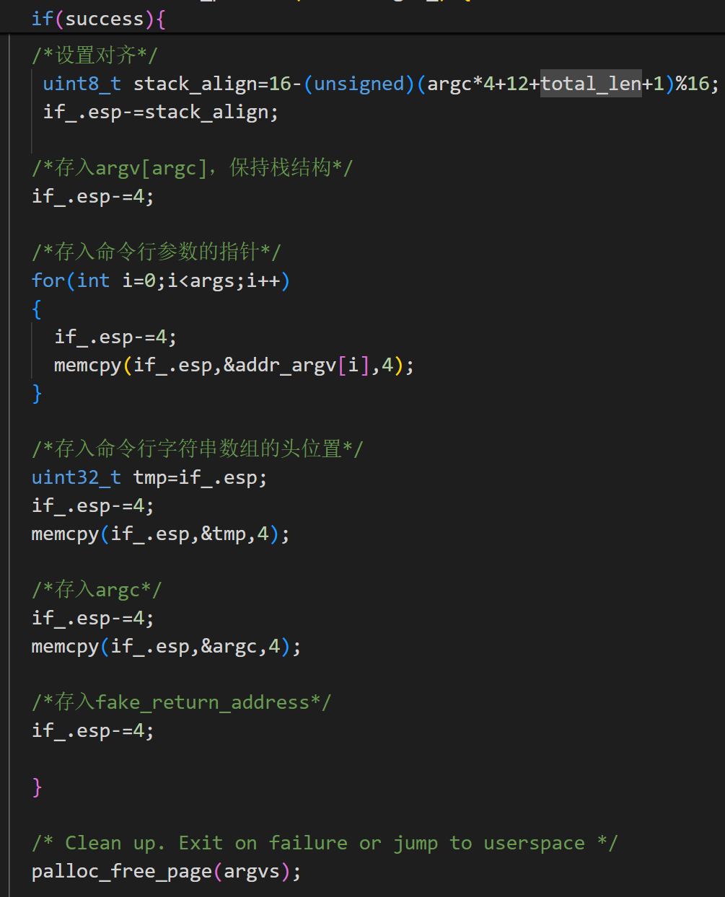
这些部分都是根据第二部分的分析写成，注释已写得相当详细，值得一提的是if_.esp这个寄存器，他就是程序正式运行后得到命令行参数的寄存器
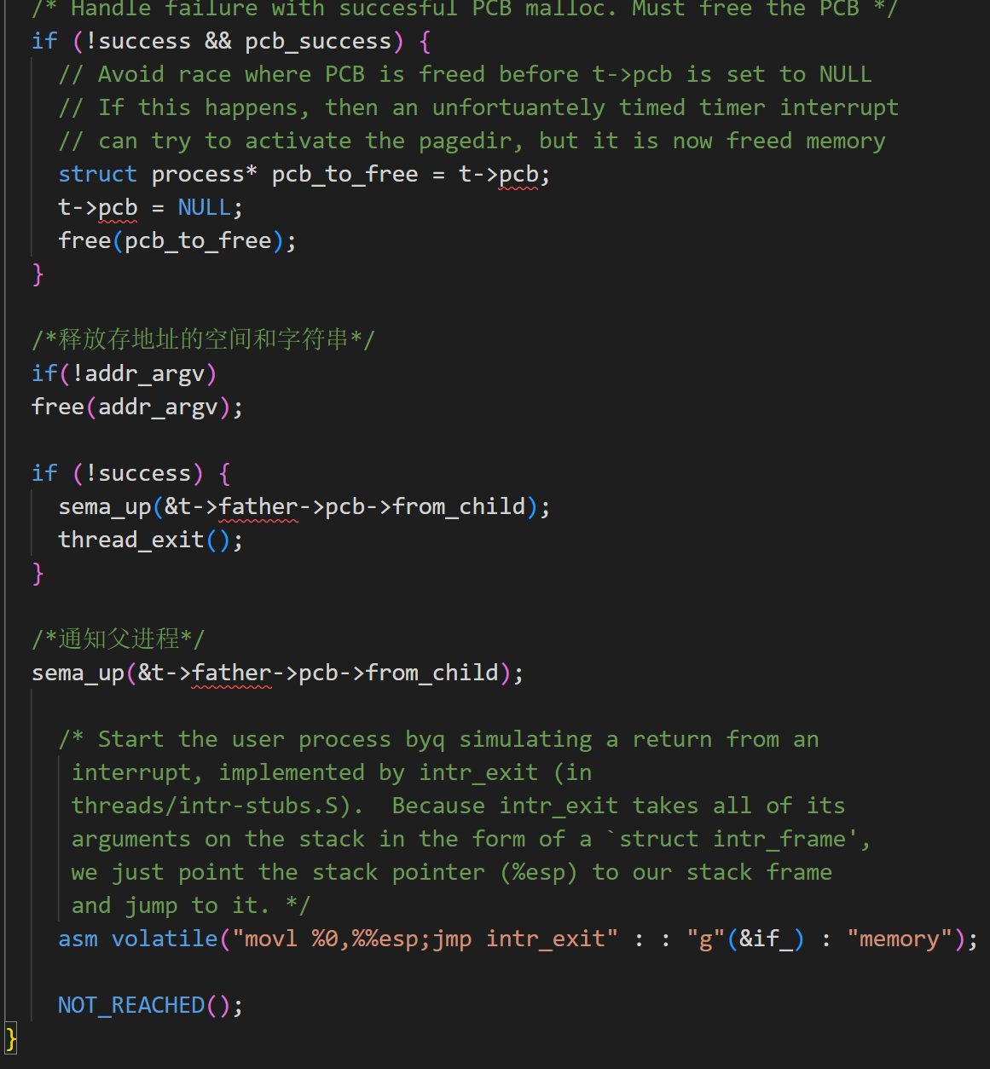
释放函数内分配的资源

无论可执行表是否加载成功，告诉父进程自己搞完了，这样父进程就可以继续执行

2.系统调用
在实现系统调用之前，我们先要实现用户所传参数的合法性检查（合法性检查包括用户传递参数的位置（也就是f->esp的值的检查），以及用户传递参数自身的检查（如果用户传的是一个字符串，要逐字节检查字符串指针的合法性）），为了方便所有系统调用进行检查，我们将这部分功能封装成一个函数check_ptr：
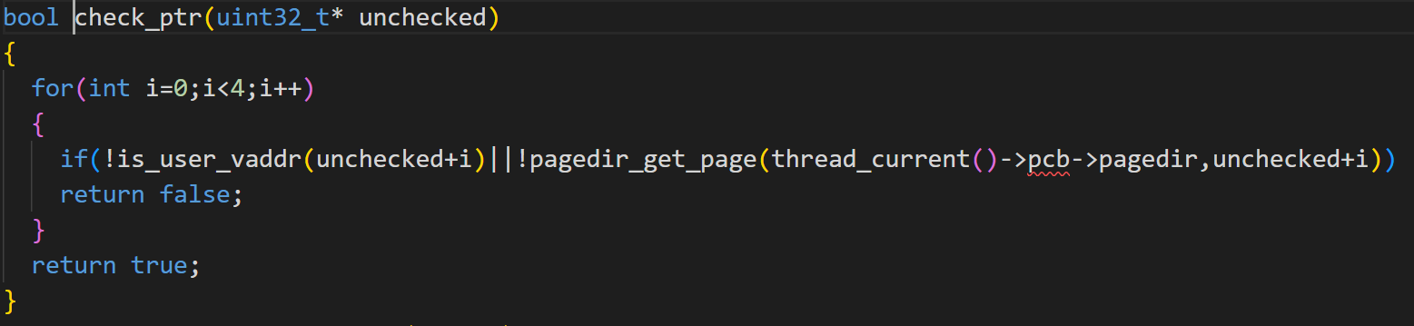
该函数检查传入的指针是否合法，指针本身是否有分配页面，这里i<4是因为32位机器内指针的长度等于4字节
而对于用户给的字符串指针，我们另外写一个函数查看字符串指针指向的位置是否合法：
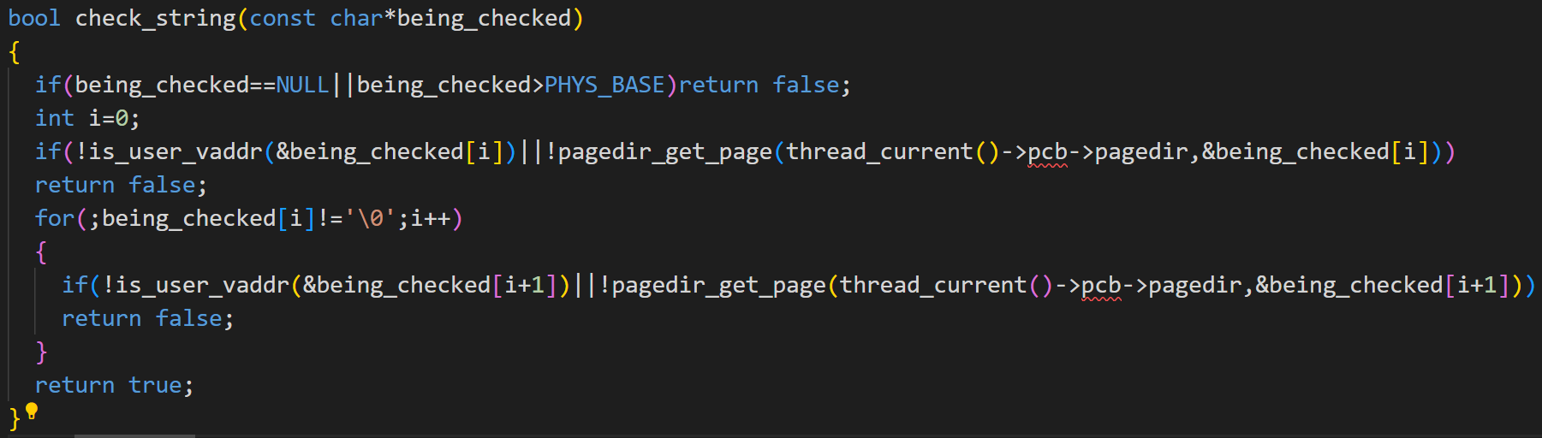
同样是逐字节检查其合法性，直到结束符’\0’
接着，由于各个系统调用要对不合法的指针进行处理，一般是终止进程，而终止进程需要提示（用例会对打印的提示信息进行检查），我们也将这部分封装成一个函数sys_exit：
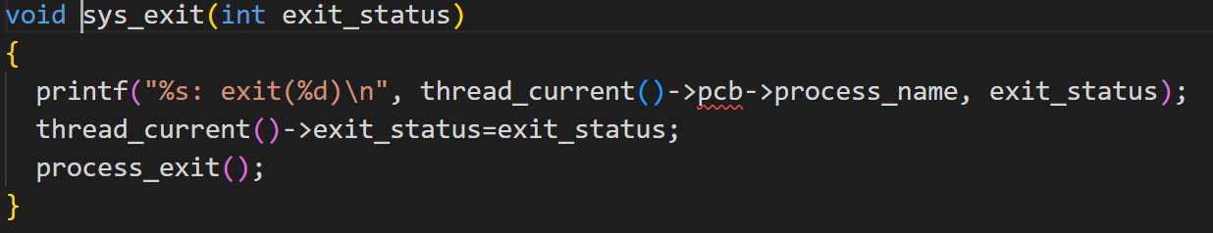
需要注意的是，cs162与学校的退出方式略有不同，cs162为了更好地模拟进程，编写了process_exit函数，该函数内部调用了thread_exit，本质上是一样的。
接着，我们在系统调用主函数的前面加上检查参数和系统调用号的部分：
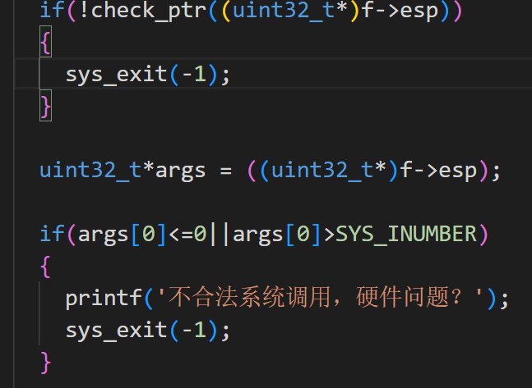
只要f->esp通过以上测试，就证明该系统调用目前是合法的。
接下来正式处理系统调用：
Exit系统调用：
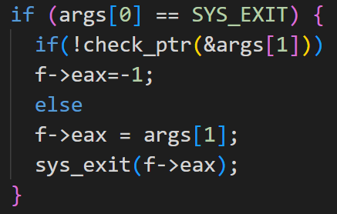
由于exit_status是一个int类型，只要检查存储位置的指针就行，检查不通过，退出代码变为-1，检查通过，则为用户传入的退出代码
Halt系统调用：

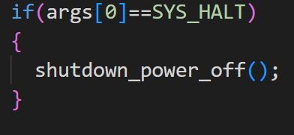
最简单的系统调用，根据文档调用该函数即可
Exec系统调用：
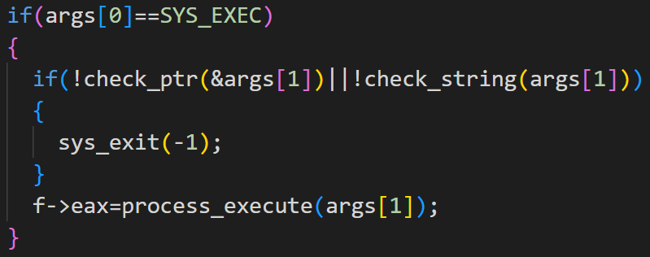
检查完用户的参数后调用process_execute函数即可（该函数的实现已在传参中说明）
Wait系统调用：
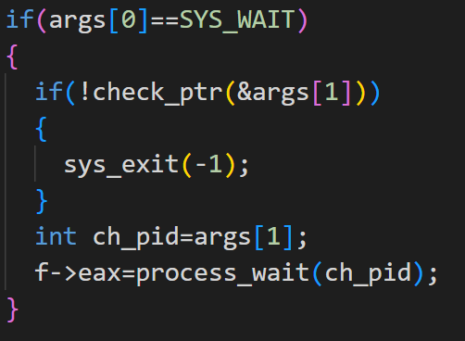
主要是process_wait函数，该函数等待特定的子进程完成，并通过信号量告诉父进程自身结束
Create系统调用：
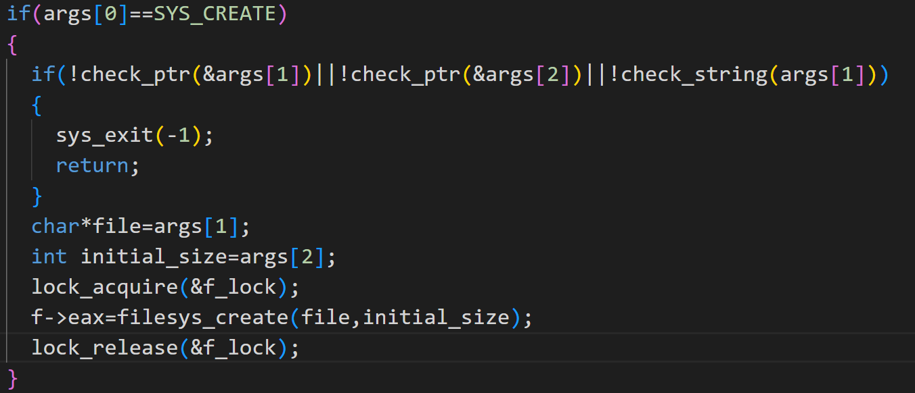
得到用户参数后直接调用filesys_create函数（内置的线程不安全的文件创建函数，所以有一个锁用于同步，该锁不再这里讨论）即可，比较简单
Remove系统调用：
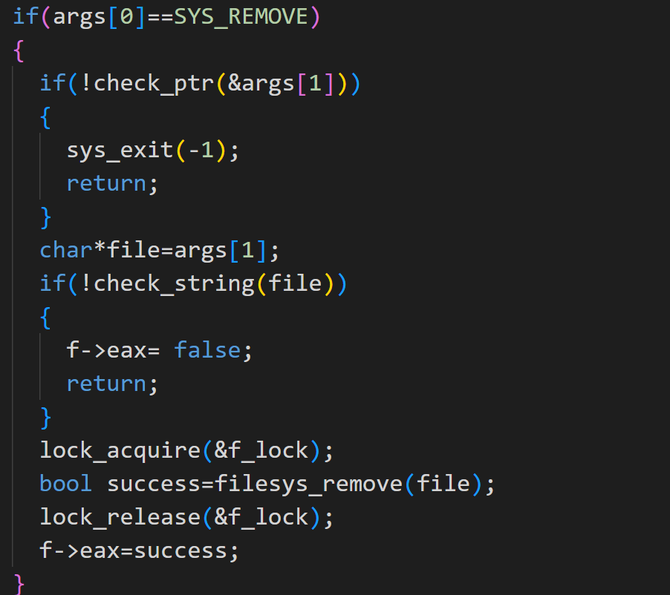
该系统调用与create一样，参数合法并加锁后调用相应函数即可
Open系统调用：
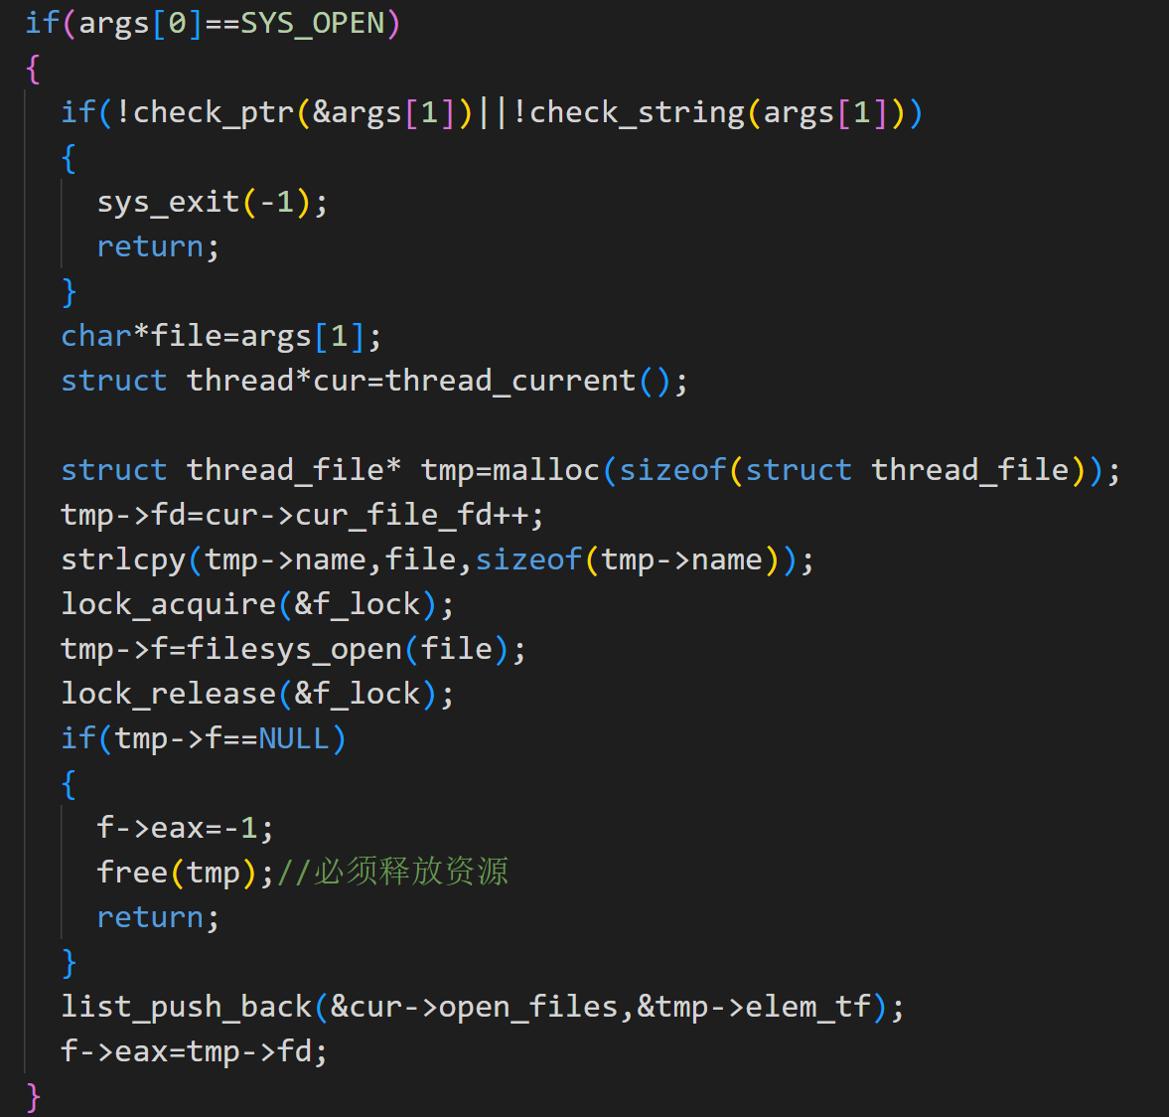
这就与先前tcb块的修改有关系了，如果没有先前的修改，我们没有办法得知打开了哪些文件，而有了打开的文件列表，就可以将新打开的文件加入列表（list_push_back语句）
需要注意的是文件结构体是位于堆上的，如果打开失败要释放内存。

Close系统调用：
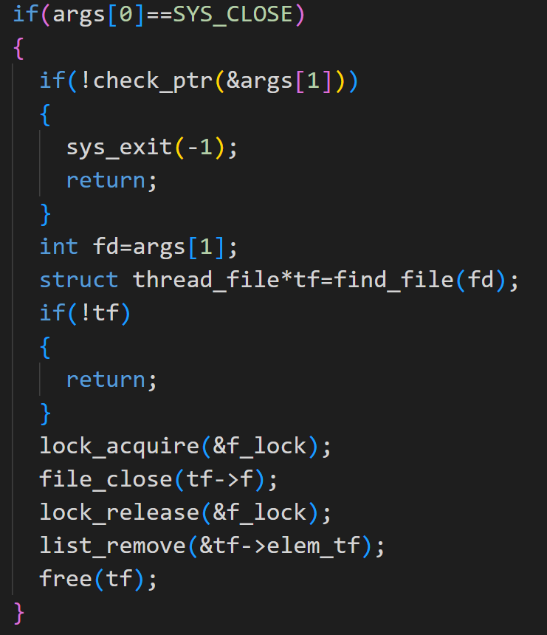
关闭文件，需要注意的点是要在关闭文件的同时将文件从列表中移除（list_remove语句），同时释放文件结构体（free语句）
Find_file函数实现如下（是为找到句柄对应的文件结构体）：
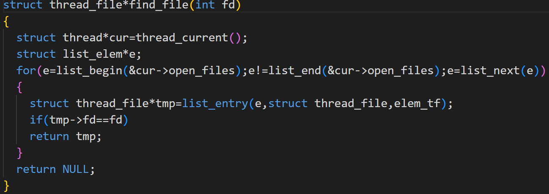
Filesize系统调用：
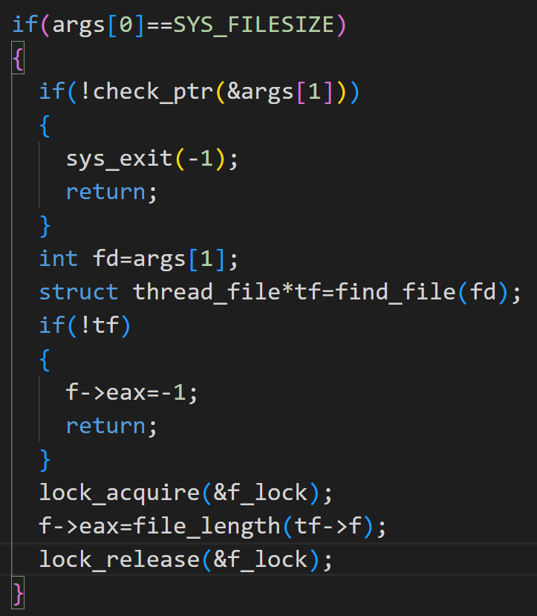
返回文件长度，找到文件并调用file_length函数即可

Read系统调用：
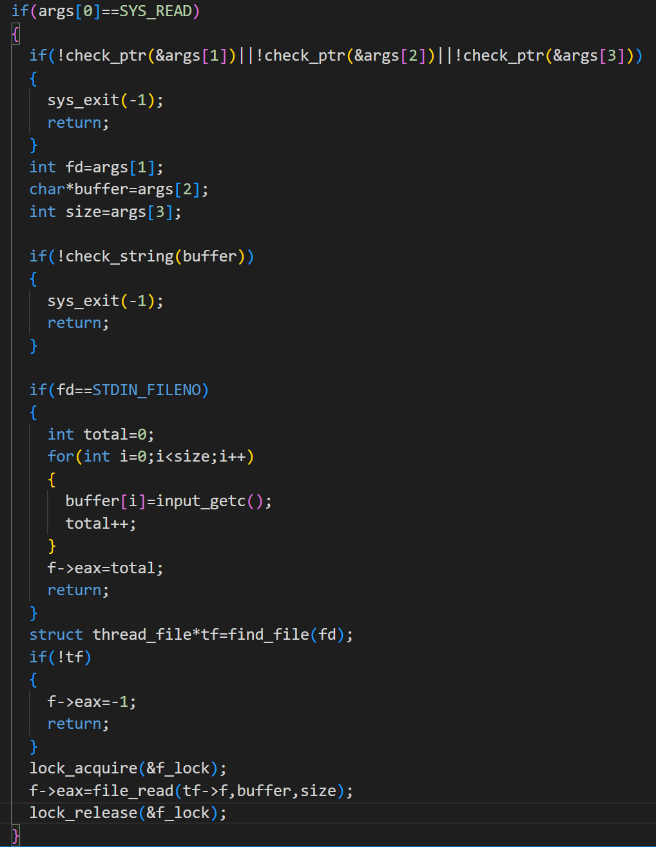
这里要处理输入是标准输入的情况（STDIN_FILENO部分），对于标准输入，使用input_getc函数，对于文件输入，使用file_read函数。

Write系统调用：
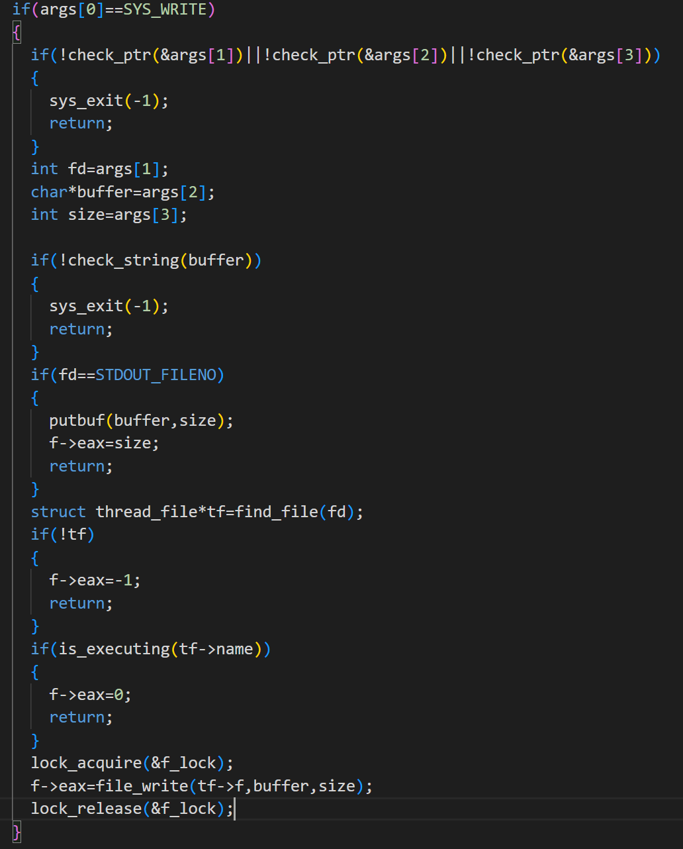
该系统调用要处理标准输出（STDOUT_FILENO部分），同时由于如果文件正在被执行，是不能进行写操作的，因此在函数的后部有一个is_executing函数判断该文件是否正在被执行，该函数实现如下：
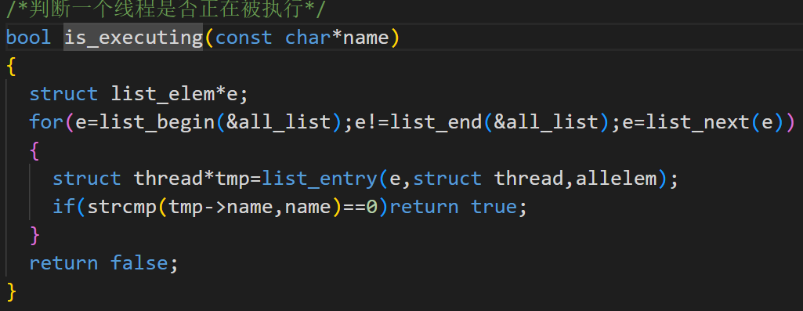
（实际上就是看all_list（该列表包含所有正在运行的线程，pintos自带）里面有没有这个文件的名字）

Tell系统调用：
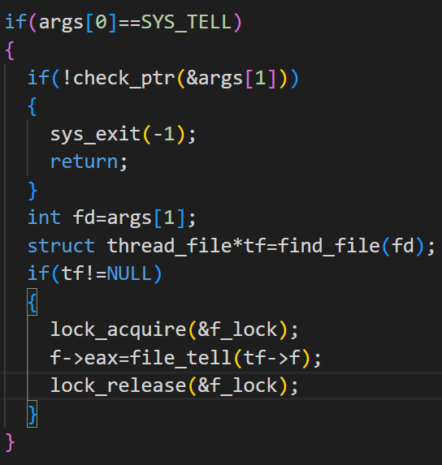
返回文件指针的位置，检查参数无误后调用file_tell函数即可

Seek系统调用：
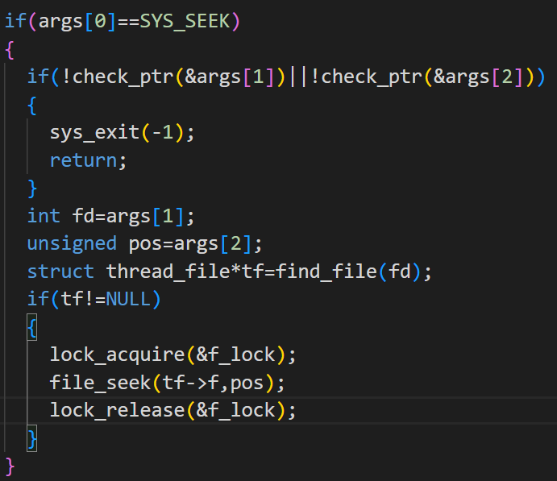
改变文件指针的位置，同样检查参数无误后调用file_seek函数即可

3.通过截图：代码库：https://github.com/saydontgo/cs162-group
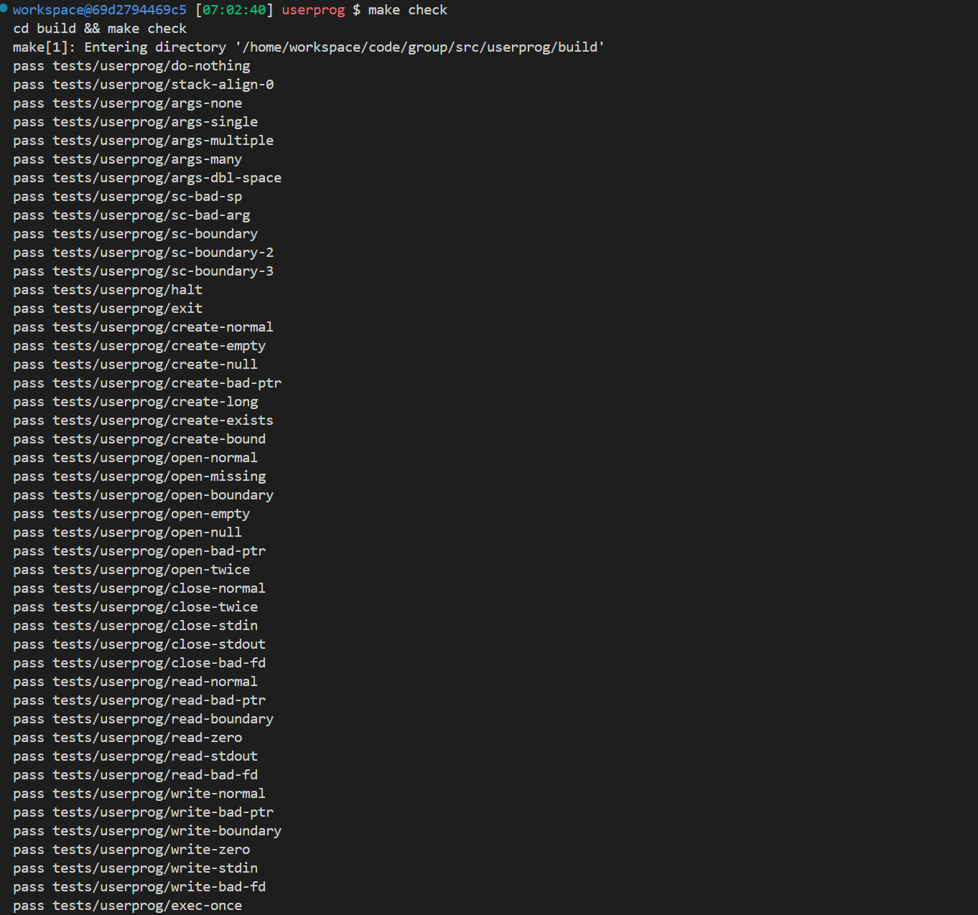
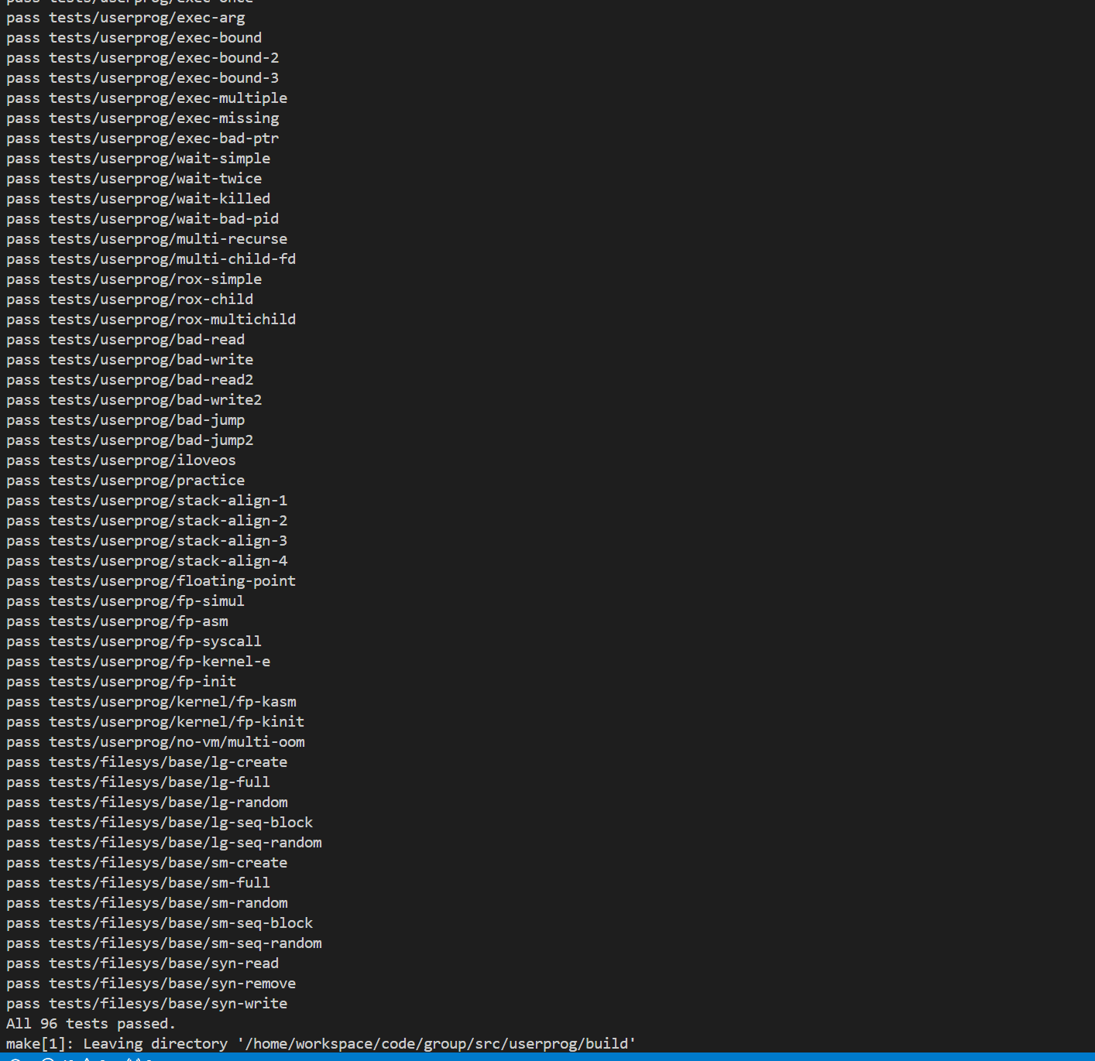
上面展示的修改并不能通过所有的测试，还有一些其他地方的修改（process_wait函数以及thread.c里面的一些修改）才能通过所有96个测试，因为篇幅已经过长且关系不大（下次实验报告将会包含），此处不再展示。

五、总结

这个lab特别有含金量，做的过程是极其痛苦的（有时候一个测试做一天都过不了，但是觉得自己是对的），但是当测试都通过的那一瞬间又有发自内心的畅快，这么说呢，独立做完这个lab之后的那一周感觉自己可以手撕操作系统，很多具体的实现等到自己上手才知道理论很简单，实现很困难，要考虑的情况也相当多。总体来讲，做完这个收获还是很多的，最主要的就是加深了对操作系统的理解，而且是非常深刻的理解，能将每个调度细节和系统调用给你讲明白的那种理解。

